Lovely. Attractive. Organic.

Lao von Scheurich

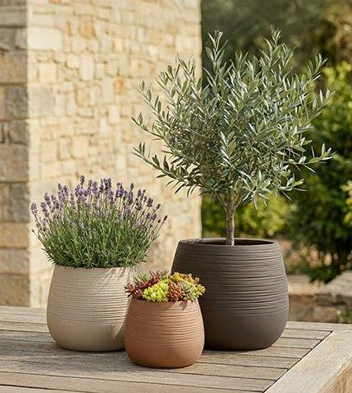
Ein moderner Look für die Terrasse oder den Garten wird von Pflanzenfans aktuell gerne mit Handmade-Optik inszeniert: Zum Beispiel mit der neuen Outdoor-Serie Lao von Scheurich mit ihrer organischen Formgebung und einer Farbwelt, die das typisch mediterrane Patio-Feeling widerspiegelt. Pflanzgefäße und Schalen in Tropfenform stehen für Outdoor Living zum Wohlfühlen.

Die wie gekratzt wirkende Oberflächenstruktur erinnert an Keramik-Handwerk – und erst beim Anfassen der natürlichen Formen wird klar: Lao aus dem hochwertigen Kunststoff Garduro ist ein echtes Leichtgewicht. Südländisches Flair verbindet sich auf diese Weise mit der Erfahrung von Scheurich.

Besonders authentisch wird es, wenn Lao mit einem Olivenbaum, einem Lavendelstrauch oder Sukkulenten bepflanzt wird. Wer an Urlaube in Griechenland, Italien oder Spanien denkt, hat schnell erdige Farben im Sinn. Lao setzt dieses Bild mit Sand, Maple und Umber im heimischen Outdoor-Bereich um. Sand passt wunderschön zu Möbeln aus Holz oder vorhandenen Pflanzgefäßen in unterschiedlichen Farben. Ergänzt um Maple und Umber entsteht auf der Terrasse mit Lao eine stimmungsvoll aufeinander abgestimmte Atmosphäre.

Gewohnt praktisch ist auch Lao mit dem typischen Scheurich-Wasserablaufloch mit Verschluss versehen: Das Loch verhindert Staunässe nach starken Regenfällen. Im Freien wird der Verschluss in der „Parkposition“ im Boden des Gefäßes sicher verwahrt. Beim Umzug ins Haus zum Überwintern ist er schnell zur Hand und verschließt die Öffnung absolut tropffrei. Das macht Lao zum Allrounder Made in Germany.

Lieferbare Größen: | Unverbindliche Preisempfehlungen:
Pflanzgefäß Lao: 30, 40 und 47 cm | Ab € 35,90
Pflanzgefäß Lao Long: 54 cm | € 49,59

Über Scheurich

Designed for Your Life.

Der Premium Anbieter von Pflanzgefäßen und innovativen Lösungen rund um die Pflanze präsentiert sich mit neuem Look und neuer Markenpositionierung – bei unverändert höchster Qualität. In der fast 100jährigen Geschichte hat Scheurich Design-Trends maßgeblich mitgestaltet. Scheurich steht heute für weit mehr als Keramik: Ästhetische Produkte, die Wohlfühl-Atmosphäre in den Alltag bringen. Menschen machen die Marke aus, eine Familie mit Namen und Geschichte. Scheurich übernimmt Verantwortung für heute und für kommende Generationen.

